Efecto del fertilizante “Fertilización Foliar Orgánica –FFO” en el aumento del número de células en frutos
de manzana y pera

INFORME TÉCNICO

OBJETIVO:

Evaluar el efecto del fertilizante “Fertilización Foliar Orgánica –FFO” en el aumento del número de células en frutos de pera y manzana cultivados en la zona del Alto Valle de Río Negro y Neuquén en la temporada 2009-10.

METODOLOGIA:
Especie y variedad:
Especie | Variedad
Manzana | Granny Smith
Manzana | Gala
Pera | D’Anjou

Tratamientos
Para la manzana Granny Smith el tratamiento que se comparó contra un control fue:
T0: control

T1: pulverización de FFO, en dosis 12 l/ha, aplicados en estado fenológico de preflor (01/10/09), plena floración (70% flores abiertas, 09/10/09) y pequeño fruto (10-20 mm de diámetro, 16/10/09).
En el resto de las variedades los tratamientos fueron realizados por la empresa contratante.

Evaluaciones:
En pequeño fruto (35-45 mm de diámetro) se tomaron muestras de 20 frutos tratados y otros tantos controles para todas las especies y variedades en los cuales se midió diámetro y peso. En esos frutos se realizaron cortes transversales, de esa zona se extrajeron muestras de tejido que fueron acondicionadas para la observación microscópica, luego se tomaron fotografías digitales. Sobre las imágenes digitales se cuantificó la cantidad y tamaño de células (Foto 1).
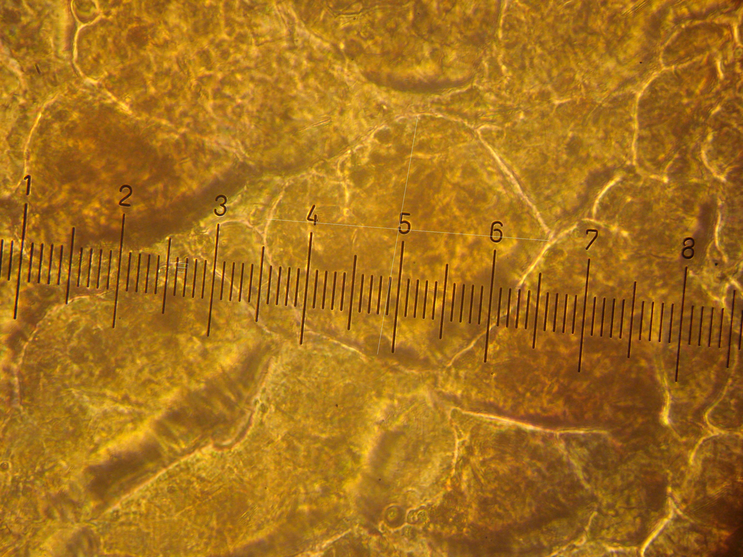
Foto 1. Imagen digital de células de mesocarpo de fruto de pera ampliadas 10X

RESULTADOS:

Manzana Granny Smith y Gala
Según se observa en la Tabla 1 el número de células de los tejidos de la pulpa de los frutos de manzana Granny Smith no fue estadísticamente diferente a un nivel de significancia del 5%. No obstante, si se disminuyera la exigencia del análisis de la varianza a 6% se encontrarían diferencias a nivel estadístico a favor de un aumento del número de células en los frutos tratados.
Más allá de las conclusiones estadísticas el fertilizante FFO produjo una tendencia al aumento en la división celular siendo el nº de células/mm² un 12% superior en los frutos tratados. Estos resultados indican que los frutos tratados presentan una potencialidad superior para desarrollar mayor tamaño que los controles. La expresión de esta situación dependerá de las prácticas culturales y las condiciones ambientales que reciba el cultivo.

Tabla 1: características de tamaño y condiciones celulares en frutos de manzana var. Granny Smith
Tratamiento | Diámetro  (mm) | Peso  (g) | Área celular  (µ²) | Nº de  células/mm²
Control | 37,7 a | 23,6 a | 98,2 a | 10183,3 a
FFO | 37,1 a | 22,4 a | 85,5 b | 11695,9 a
Letras distintas en una misma columna indican diferencias significativas(p< 0,05)

En manzana Gala se observa la misma tendencia que en Granny Smith, o sea analizando frutos que no difieren en tamaño el fertilizante FFO estimuló la división celular dando mayor número de células por mm² (Tabla 2).

Tabla 2: características de tamaño y condiciones celulares en frutos de manzana var. Gala
Tratamiento | Diámetro  (mm) | Peso  (g) | Área celular  (µ²) | Nº de  células/mm²
Control | 39,7 a | 25,9 a | 95,1 a | 10515,2 a
FFO | 39,3 a | 26,2 a | 85,7 a | 11668,6 a
Letras distintas en una misma columna indican diferencias significativas(p< 0,05)

Peras var. Berrue D’Anjou

En peras Berrue D’Anjou las aplicaciones de FFO no produjeron efecto en el número de células (Tablas 3). Se observó una leve disminución que no fue estadísticamente significativa.
La diferencia en los resultados entre pera y manzana podría estar relacionada con los distintos protocolos de aplicación realizados por la empresa en los cuadros de ensayos, fundamentalmente en cuanto al momento y dosis de aplicación del producto.

Tabla 3: características de tamaño y condiciones celulares en frutos de pera var. Berreu D’Anjou
Tratamiento | Diámetro  (mm) | Peso  (g) | Área celular  (µ²) | Nº de  células/mm²
Control | 34,8 a | 24,2 a | 70,5 a | 14184,4 a
FFO | 35,7 a | 26,2 b | 74,2 a | 13477,1 a
Letras distintas en una misma columna indican diferencias significativas(p< 0,05)

CONCLUSION:
El uso de FFO como fertilizante foliar tiene influencia en incrementar la división celular en los primeros estadios de desarrollo de los frutos de manzanas mientras que en peras no se observó efecto.
Una mayor cantidad de células en el fruto está directamente relacionada con la potencialidad de generar mayor tamaño a cosecha y aumentar la firmeza de pulpa condiciones importantes para obtener mejor calidad de producción y prolongar el período de conservación frigorífica.

Ing. Agr. Graciela Colavita Lic. Hugo Álvarez


Universidad Nacional del Comahue
Facultad de Ciencias Agrarias
Cátedra Fisiología Vegetal

